**今日动态**

**11月1日 星期二 晴**

1. **入园情况：**

今日出勤人数21人，请假5人是**付艺彤、姚燚、谢琦悦、徐知行、丁啸**请所有请假的家长在当天7点40前告知老师是否请假哦。

1. **区域游戏**

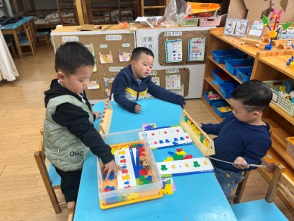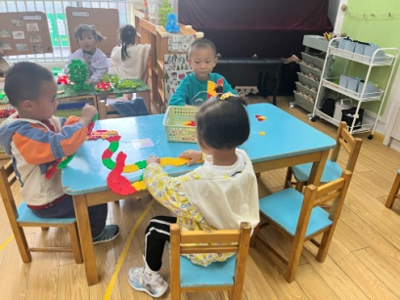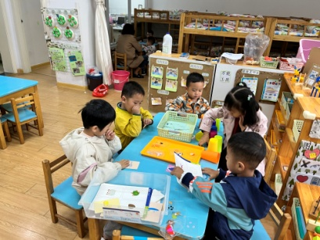

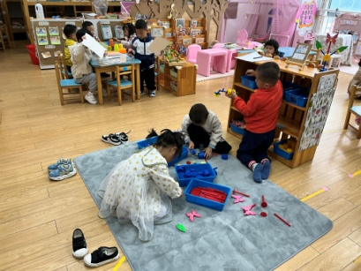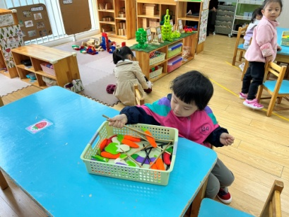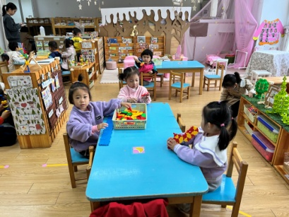

1. **户外活动**

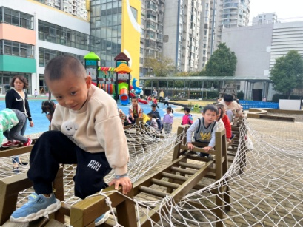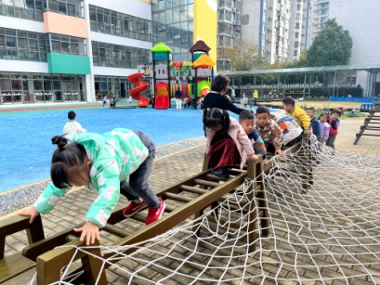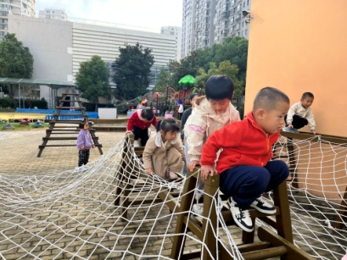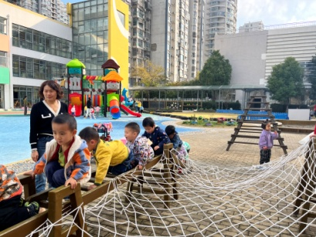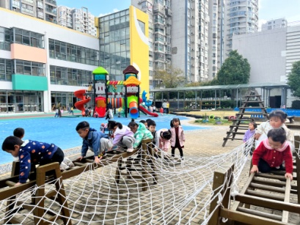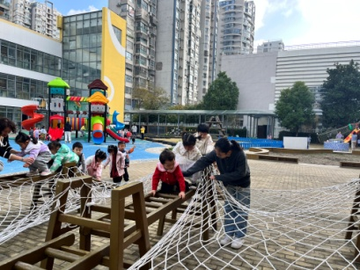

1. **集体活动：**

《秋叶飘》是一则语言优美、富有童趣的散文，散文中生动有趣的情节深深吸引着幼儿，它采用拟人化的手法，讲述了秋叶飘落到不同地方与小动物之间发生的有趣的事，赋予了幼儿丰富的想象，重复的句式便于幼儿学习、理解，使幼儿感知到秋天的树叶飘落的自然现象，感受到秋天的美。

附：散文：秋叶飘

秋风起了，天气凉了，一片片树叶从树枝上飘落下来。

树叶落在地上，小虫爬过来说：“树叶，你当我的小屋，好吗？”树叶说“好的，好的。”小虫躺在树叶下面，好舒服啊！

树叶落在沟里，蚂蚁爬过来说：“树叶，你当我的小船，好吗？”树叶说“好的，好的。”蚂蚁坐在树叶上面，好舒服啊！

树叶落在河里，小鱼游过来说：“树叶，你当我的小伞，好吗？”树叶说“好的，好的！”小鱼藏在树叶下面，好舒服啊！

树叶落在院子里，小燕子看见了高兴地说：“来信了，来信了，催我们快到南方去！”

**5.生活活动：**

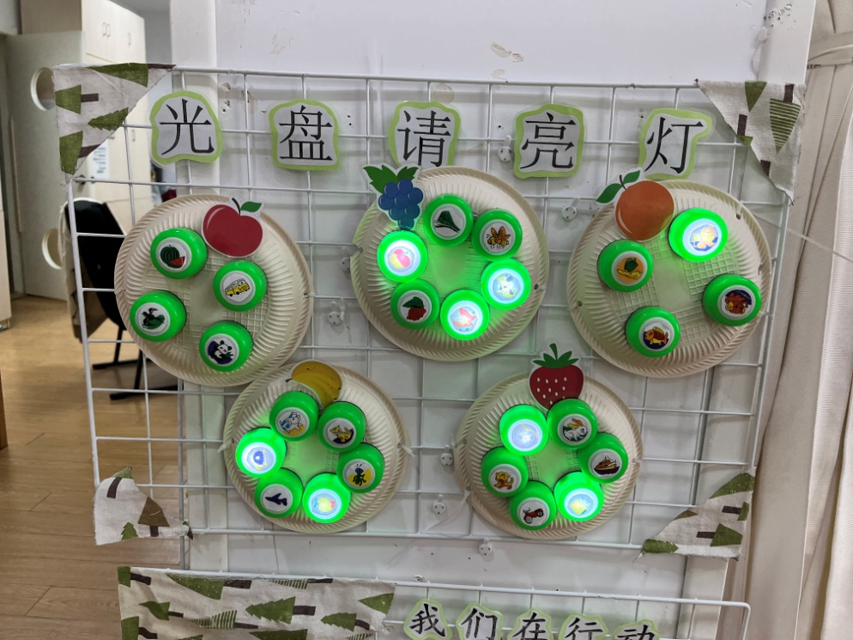

今天的光盘小达人有**杨赟、刘佩琦、张浩川、王锦琰、李沐研、王诗航、吴予希、赵梦琪、**你们把饭菜汤全部都吃完了，厉害哦，其他小朋友也加油，争取早日成为光盘小达人。

**6.温馨提示**

1、步骤图：雪花片——圆环 。

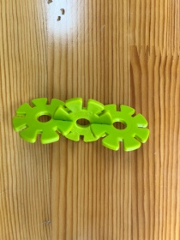 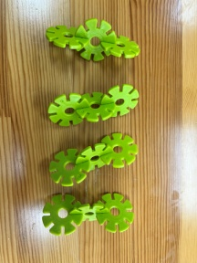 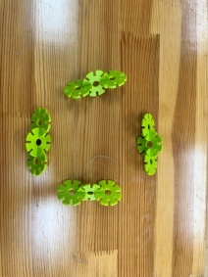 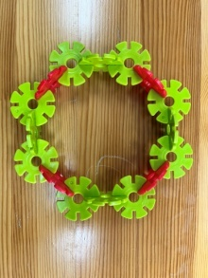

一根金箍棒 拼四根 摆成正方形 用四片雪花片连接

2、秋天是一个落叶的季节，请家长们带着孩子利用散步时间捡一捡落叶，比如枫叶、广玉兰叶、银杏叶等造型奇特的树叶，有空带来学校哦！